Новый подход
в формировании навыка составления описательного рассказа
на занятиях по развитию речи. «Метод пяти пальцев».

Статью подготовила
Учитель-логопед первой квалификационной категории
МБДОУ дс № 9 «Теремок» г. Бердск
Аксенова Марина Михайловна

Среди множества концепций описывающих развитие мышления в онтогенезе одной из самых популярных и продуктивных является генетическая классификация утверждающая, что наглядно-действенное, наглядно-образное и словесно-логическое мышление образуют этапы развития мышления в онтогенезе и филогенезе. Получая правильный материал, ребенок развивается правильно, но, современная эпоха гаджетов и компьютерных игр вносит свой вклад в развитие будущих поколений, нарушая онтогенез.
Ни для кого не секрет, что гаджеты способствуют интеллектуальному развитию, но негативно влияют на развитие мышления и восприятия. Современные дети надолго задерживаются на этапе манипулятивного мышления, и педагогу приходится перестраивать и оптимизировать классические методы и приемы работы по всем сферам развития детей.
Яркие картинки мобильных игр вызывают у ребенка сильные эмоции, зрение и слух его перенасыщаются, а в тактильных и осязательных ощущениях испытывается дефицит, воображение и фантазия ребенка не развиваются, и для устранения этой проблемы стал широко использоваться метод сенсорной интеграции.
Для меня, как для учителя-логопеда остро встала проблема обучения детей составлению связного описательного рассказа. Классические методы перестали действовать – если раньше дети, воспользовавшись опорной схемой однажды, свободно могли применить ее самостоятельно в течение учебного года, а иногда уже рассказывали свое описание без зрительной опоры, то сейчас старшие дошкольники с трудом сопоставляют схему с описываемым предметом. Таким образом, возникла необходимость искать новые методы и способы создания у ребенка модели правильной речи.
Согласно исследованиям А.В. Семенович в отношении последовательности формирования пространственных представлений в онтогенезе, на первом этапе малыш познает собственное тело, а на четвертом, заключительном этапе, лингвистические представления (пространство языка). Все этапы последовательны, базируются друг на друге и с каждым этапом совершенствуют все сферы деятельности ребенка, в том числе и речь.
Следовательно, новый метод может базироваться на том, что у ребенка наиболее развито - готовые формы и шаблоны, но с опорой на его тело. Идея пришла сама собой, когда в очередной раз выполняли пальчиковую гимнастику на занятии.
Внедрение метода заключается в том, чтобы слева направо присвоить рукам статус ЖИВОЕ и НЕ ЖИВОЕ. Далее в той же последовательности распределяется привычная схема описательного рассказа по пальчикам. Закрепляем в памяти детей, что и какой пальчик обозначает и можно тестировать.
Такой подход к формированию навыка составления описательного рассказа у современных детей старшего дошкольного возраста позволяет развить речь малыша и предотвратить закрепление «кабинетной речи», а значит выполнить поставленную задачу. Ребенку не потребуется искать глазами подсказки, кроме того, такую «мнемо-таблицу» он может использовать на прогулке, дома, в зоопарке, а затем и в школе!

Картотека игр
для формирования навыка составления описательного рассказа
на занятиях по развитию речи
«Метод пяти пальцев»
- Упражнение «Где стучит»
Цель: определение местоположения сердца
Ход: Дети читают стихотворение и выполняют движения по тексту. Затем замолкают и находят, где сердце.

Мы включаем тишину
Чтоб услышать сердца стук
Справа сердца не найду
Слева бьется тук тук тук

- Игра «Живое-не живое»
Цель: закрепить понятие лево-право.
Задачи: Развитие речевого или зрительного внимания, мышления, памяти, формирование ориентировки в собственном теле.
Ход:
Дети внимательно слушают или смотрят на картинки, которые показывает воспитатель и определяют- животное это или предмет. Ответы показывают руками – левая- живое, правая- не живое.
- Пальчиковая игра «Пальчики - подсказчики»
Дети разучивают стихотворения, соотнося речь с движением. Далее учатся описывать предметы и животных. Стишки нужно заучить так, чтобы детям не требовалось опираться на визуальные схемы.

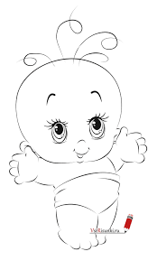  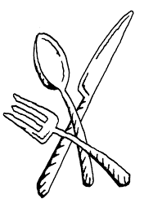  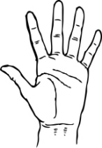  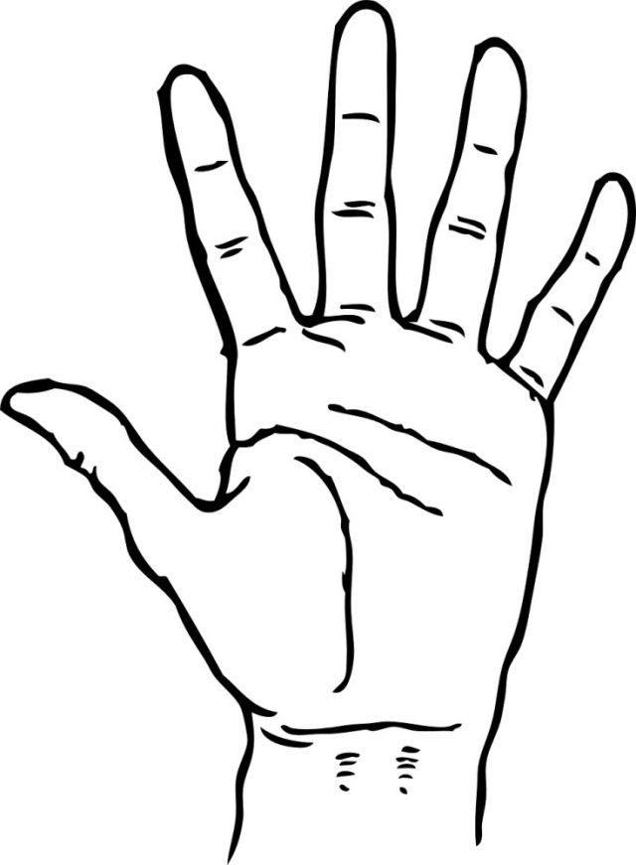 | 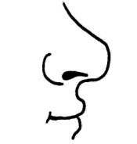
ЖИВОЕ  Раз два три четыре пять,  Буду с пальцами играть!  На животное гляжу-  Все подробно расскажу!  Вижу цвет, размер и форму (большой палец загибаем);  И наощупь чувствую (указательный);  Чем питается узнаю (средний);  Как зовут детеныша (безымянный);  Где живет и спит узнаю (мизинец);  Так я с пальцами играю! | НЕ ЖИВОЕ  Раз два три четыре пять,  Буду с пальцами играть!  На предметы я гляжу-  Все подробно расскажу!  Вижу цвет, размер и форму (мизинец) ;  И наощупь чувствую (безымянный);  Вкус и запах ощущаю (средний);  И откуда добываем (указательный);  Где и как используем (большой палец загибаем).

Игры вводятся постепенно сначала о живом, после того как дети запомнили текст и правильно соотносят его с пальцами рук, пробуем сопоставлять с предметами и животными.
Такую схему для составления описательных рассказов в каждом занятии, даем в домашнем задании. Результат не заставит себя долго ждать!

